الاختبار اليومي
اسم الوحدة | وحدة المبادرات المجتمعية | السنة الدراسية | 2024 | الفصل الدراسي | الفصل  الأول | التاريخ
مخرج التعلم | يلتزم بشروط وإجراءات الأمن والسلامة | معيار الأداء | يلتزم بلبس الزي الخاص بالعمل أو المناسبات
اسم الدرس | ارتداء زي المناسبات | رقم الدرس | الدرس الثاني عشر
اسم الطالب/ة | فاطمة جاسم الحمادي | اسم المجموعة | 3
درجة الاختبار | 10
نتيجة الاختبار | 10
اسالة الاختبار |  |  |  |  |  |  | الدرجات
السؤال الأول | فيديو يقوم الطالب بارتداء الزي الرسمي لدولة الامارات العربية المحتدة؟ |  |  |  |  |  | 10
 |  |  |  |  |  |  | 10
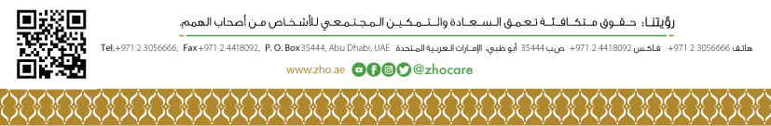

تم العمل بأرسال الفيديو من المنزل بأشراف الاهل واعتماد المدرب

